GUÍA DE TRABAJO
Nombre: Fecha: Curso: Kínder
Objetivo:
- Aplicar un circuito lúdico de habilidades psicomotoras
- Importancia de promover estilos de vida saludable.

INSTRUCCIONES:
- Guía para desarrollar la semana del 25 hasta el 29 de mayo
- Plazo máximo para entregar la guía es el 29 de mayo hasta las 18 hrs.
- Cualquier consulta escribir a mi correo personal nicoefi.profe@gmail.com en el horario de 9:00 am hasta las 17 hrs.
Actividad para trabajar en casa:
- La siguiente actividad consiste en que deben dibujar en algún espacio de su casa la secuencia que se muestra a continuación. Esta puede ser dibujada con lo que ustedes tengan a su alcance, ya sea guinchas, tiza, hojas de papel, etc. También usted la puede adaptar según su espacio, ya que el diseño que se muestra en la imagen es para un espacio cuadrado y relativamente pequeño, por lo tanto, queda a su disposición la manera en que llevará a cabo la secuencia de ejercicios.

- Primera estación solo debe caminar realizando el recorrido de la imagen.
- Segundo realizar el luche, si hay dos cuadros es porque debe saltar a pies juntos, si hay uno lo debe realizar sólo con un pie.
- Tercero caminar siguiendo las líneas imaginando que realizar equilibrio.
- Cuarto debe seguir los dibujos que salen, primero salto a pies juntos en zig-zag, luego apoyar ambas manos, pies juntos, ambas manos y termino apoyando manos y pies (guiarse por el dibujo correspondiente, si aparece manos o pies según se indique)
- Caminar de espalda hasta la flecha.
- Por último, caminar de frente realizando el recorrido con las curvas hasta llegar a la meta.
- Se puede guiar por este video: https://twitter.com/MegaeraR/status/1123028960504315904
IMAGEN DEL CIRCUITO QUE DEBEN REALIZAR EN CASA
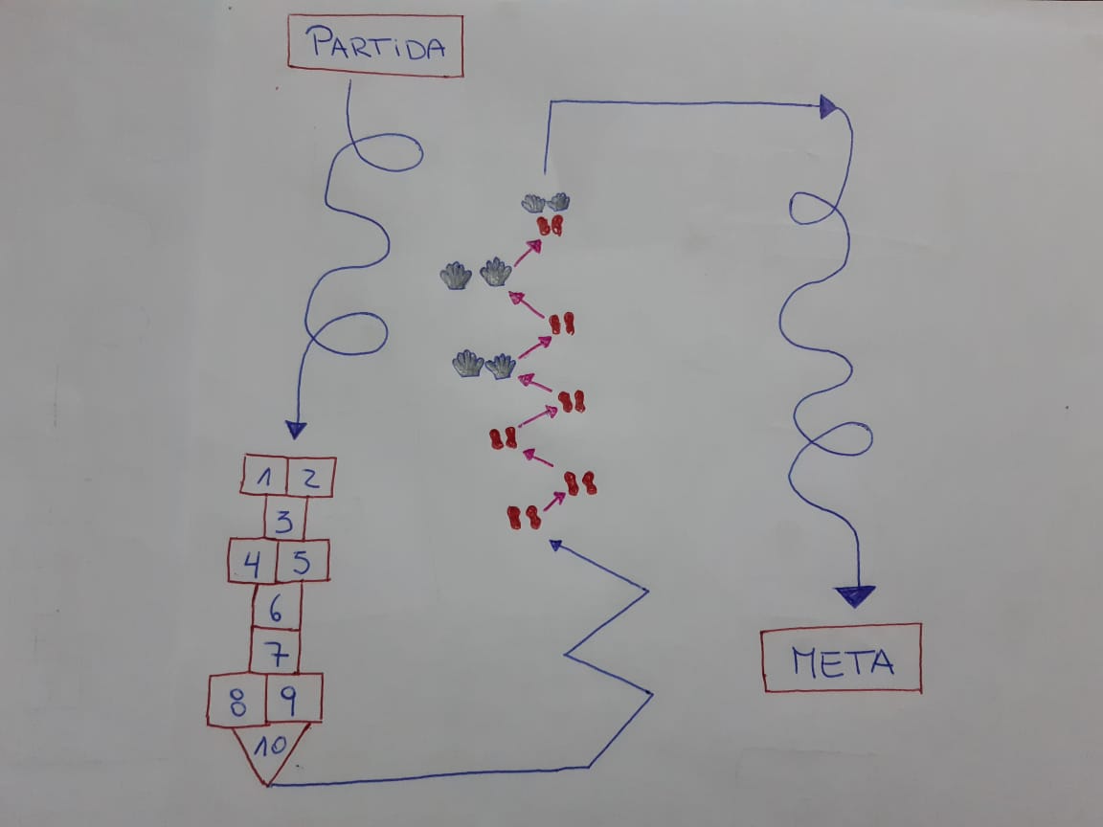

- PROMOVIENDO ESTILOS DE VIDA SALUDABLES: “La importancia y beneficios del beber Agua”
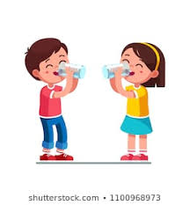
- La importancia de una buena hidratación está en que forma parte de la mayoría de los procesos que realiza nuestro cuerpo, algunas de sus funciones son:
  - Regulación de la temperatura corporal.
  - Favorece el transporte y absorción de nutrientes.
  - Lubricar las articulaciones
  - Mantener y formar tejidos
  - Prevenir el estreñimiento
  - Participa en la digestión y extracción de desechos a través de la orina.
- Por lo tanto, es importante que usted al realizar actividad física siempre se mantenga hidratado antes, durante y después de terminar su ejercicio.

